附件2：
路 线 图
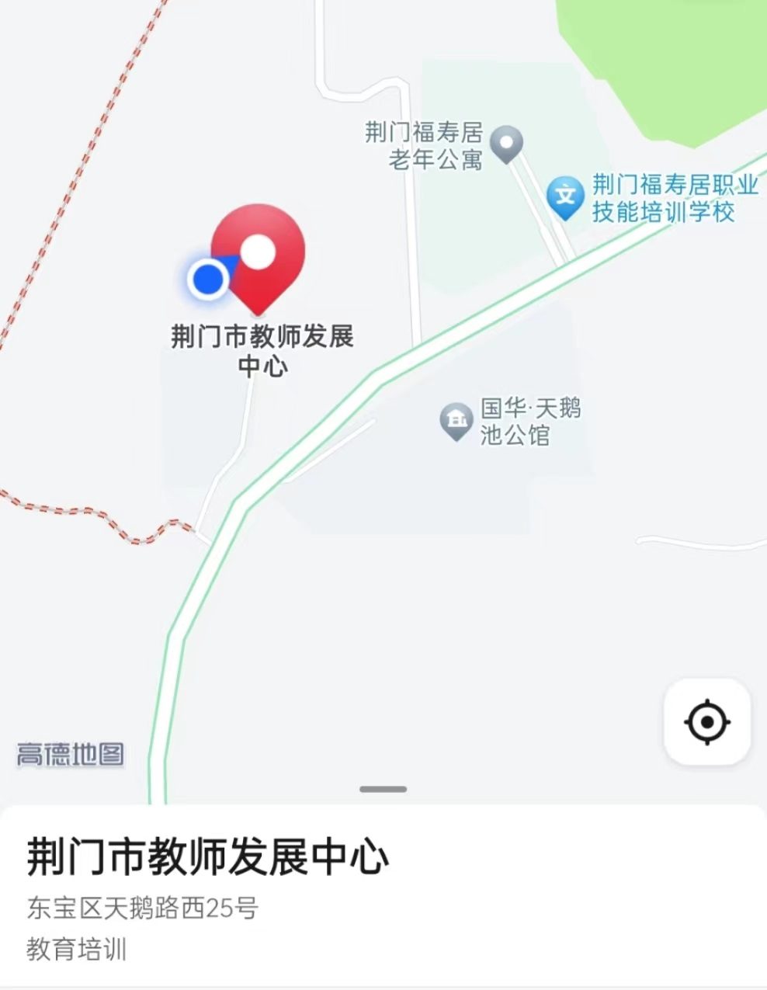
市民可乘坐13路公交线路在福寿居老年公寓站下车。

